Список запущенных контейнеров:

Скриншот из браузера, с сайтом до применения бекапа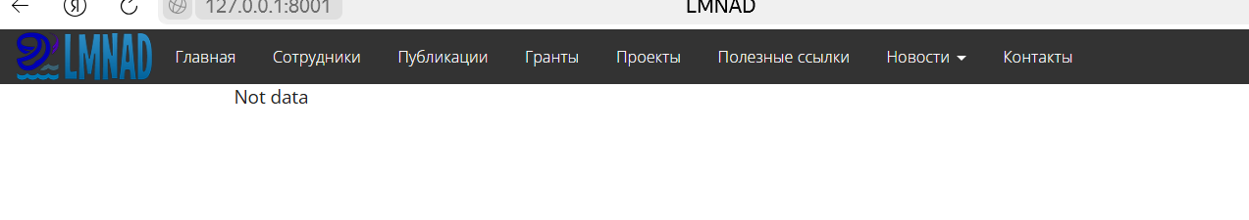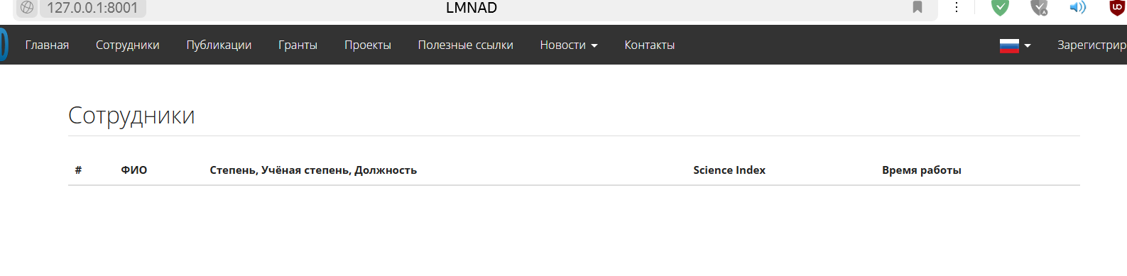

Скриншот из браузера с сайтом после применения бекапа
